探寻名人馆印记，共话城乡发展路—— "沧溟汇智，城乡共荣"实践团开展社会实践活动

2025 年 6 月 26 日，浙江海洋大学 “沧溟汇智，城乡共荣” 实践团的青年学子们，踏入舟山名人馆，在山海相映间探寻群岛文明的智慧脉络。

步入 “海疆经略” 展区，沈有容平定倭寇的战图在光影中缓缓铺展，泛黄奏疏上 “守土安邦” 四字刚毅有力。讲解员娓娓道来，这位明代将领不仅以武力捍卫海疆，更提出 “渔商并举” 之策，其手稿中 “通市兴乡” 的理念，与如今海岛乡村振兴的实践遥相契合，让学子们深切感受到古人经略海疆时兼顾城乡发展的远见。

民国实业家刘鸿生的航运日志在展柜中静静陈列，纸页上 “组织渔民合作社” 的记载清晰可见，“城乡物资互通” 的批注更是点睛之笔。实践团成员围站在展柜前，细细品读这些文字，仿佛看到当年渔民们在新式管理模式下，渔业生产焕发生机的场景，也对城乡协同发展有了更直观的认识。

“科教兴邦” 展区内，近代教育家经亨颐的办学手稿吸引了众人目光。手稿中详细记录了他如何将城市先进教育理念引入海岛乡村，推动城乡教育资源共享的实践。那些关于 “乡校与城校互助共进” 的设想，如今已在舟山的城乡教育合作项目中变为现实，让学子们不禁感慨智慧传承的力量。

暮色渐浓，实践团成员离馆时，回望这座承载着厚重历史的建筑。从沈有容的 “通市兴乡” 到刘鸿生的 “物资互通”，再到经亨颐的 “教育共荣”，名人馆里的每一件展品都在诉说着城乡共荣的智慧。这些从历史中走来的经验，正激励着青年学子们在新时代的城乡发展实践中贡献青春力量，让沧溟间的智慧之光照亮更广阔的未来。

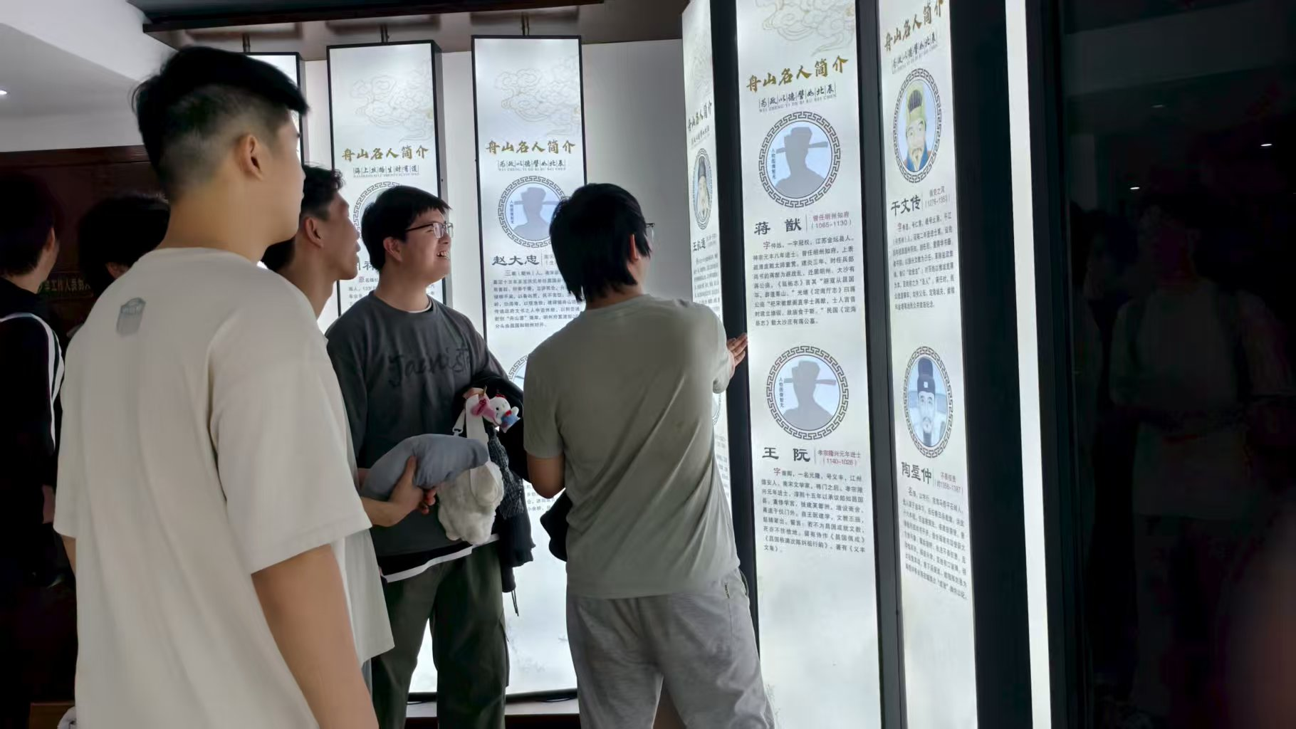

图1：吴焱晨、鄢恩泽、江杭羲、朱曹磊观看名人事迹

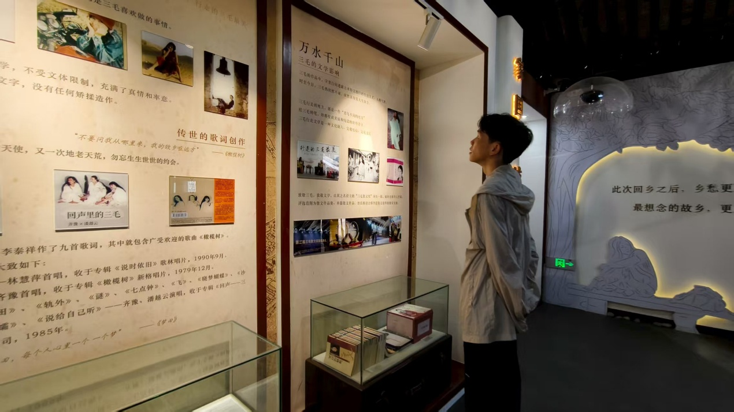

图2：团队成员鄢恩泽观看名人事迹

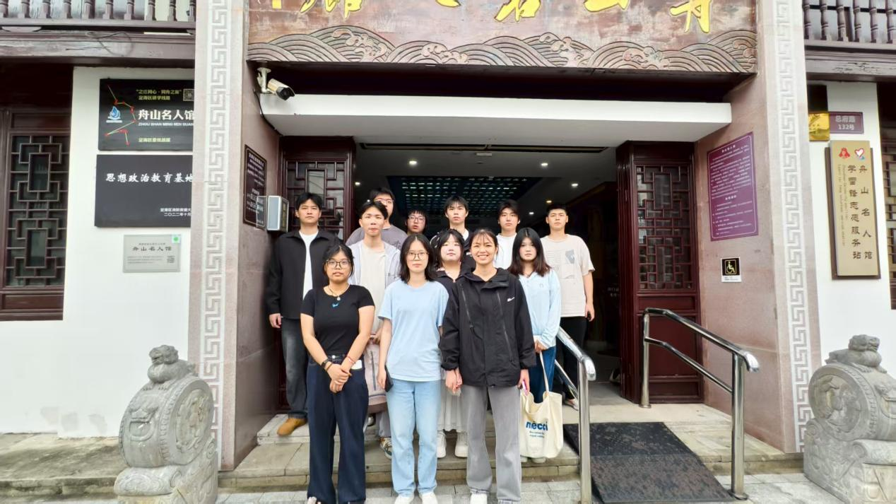图3：团队成员在名人馆门口合照

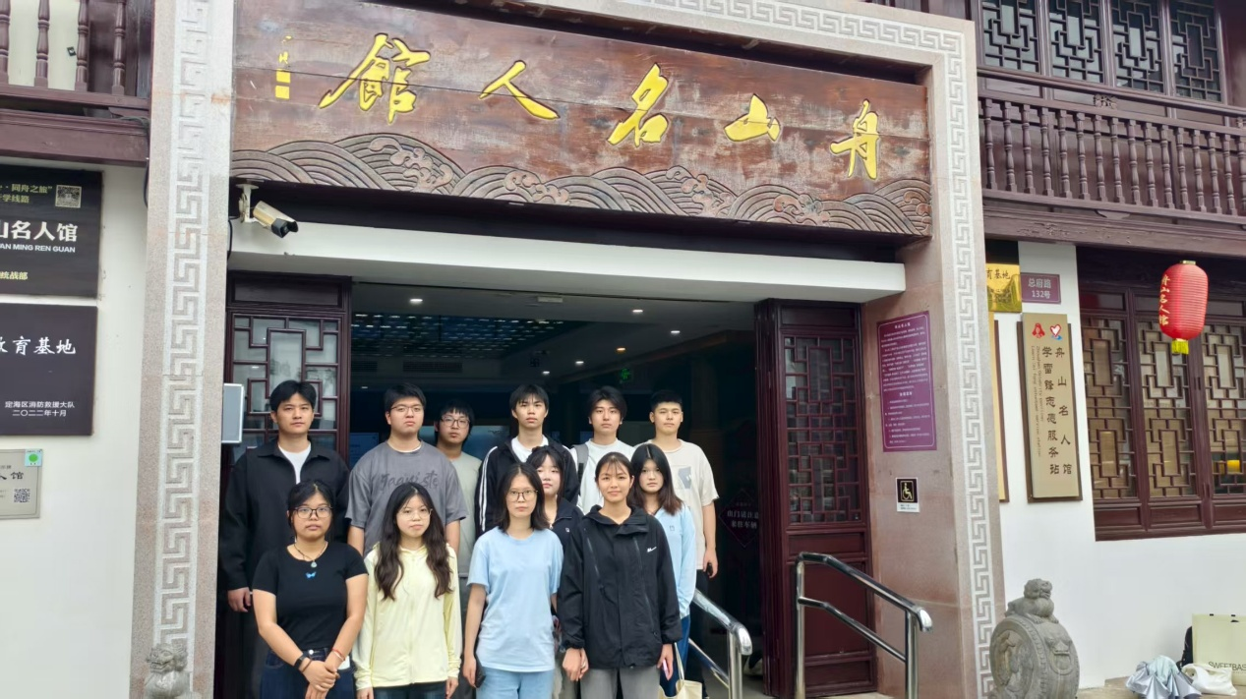

图4：团队成员在名人馆门口合照

（鄢恩泽（图3二排左二）换成张嘉华（图4一排左二））

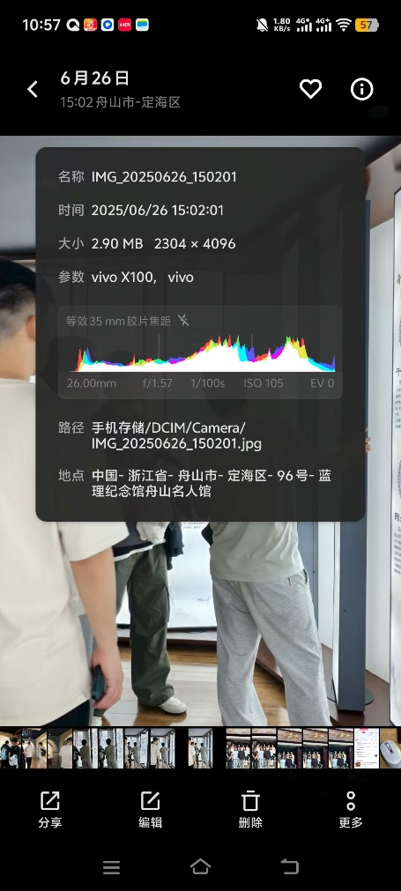图形用户界面, 网站

AI 生成的内容可能不正确。